AC II - Exercício Prático 01

Bruno Braga Guimarães Alves - 767681

# Circuitos Logisim

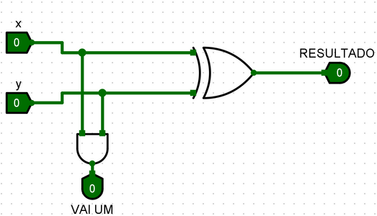

**Circuito Meia Soma:**

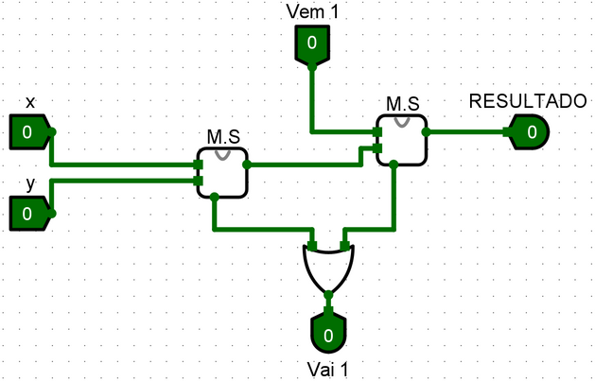

**Circuito Soma Completa:**

Circuito Soma Completa de 4 bits:

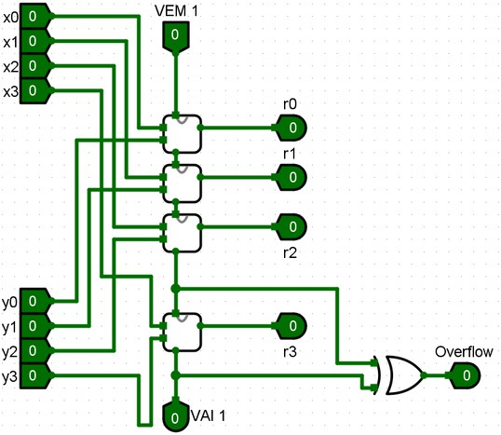

## Codificador Hexadecimal:

**(**Por ser muito grande tirei print de metade e junto tem a tabela verdade dele)

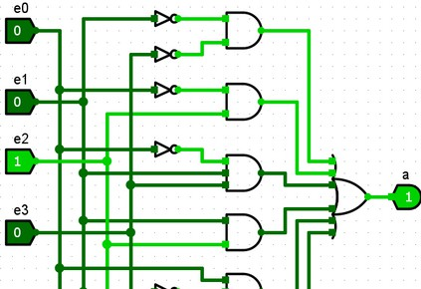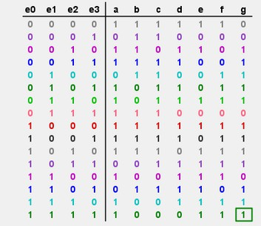

**Circuito Somador 4 bits Final:**

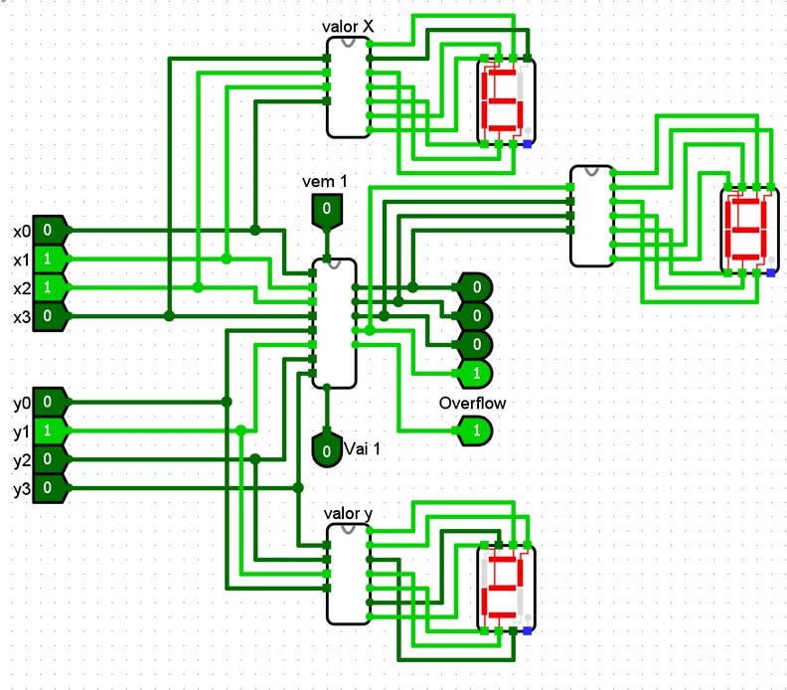

# Circuito Soma Completa de 1bit Tinkercad

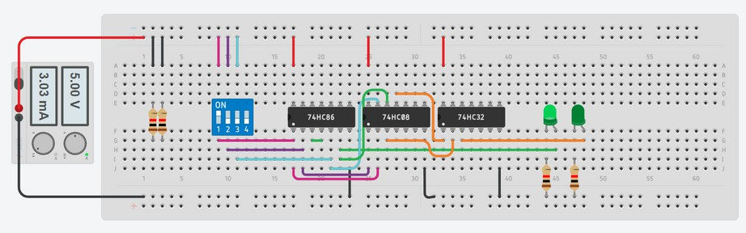

**Soma: 1 + 0**

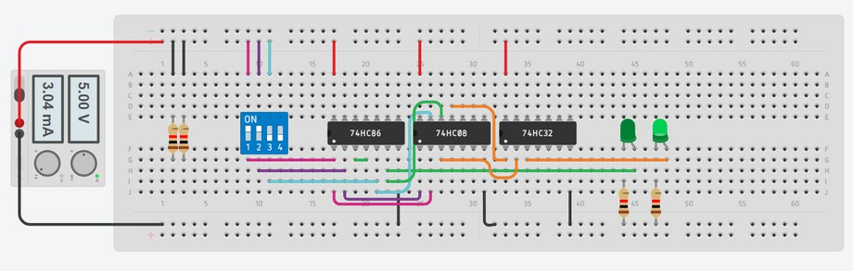

**Soma: 1 + 1**

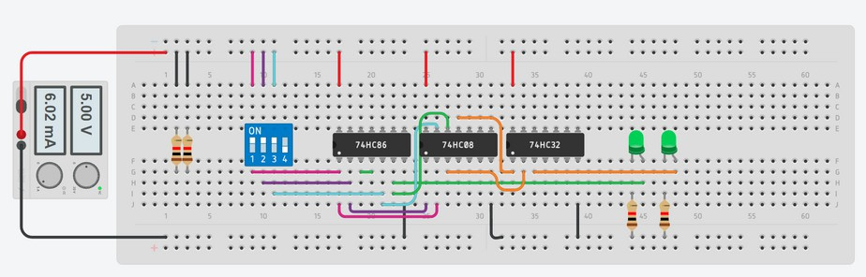

**Soma: (1 + 1) + Vem 1**

1. Perguntas:

## O que acontece se um dos terminais de entrada de uma porta lógica não estiver conectado em 0 ou 1 (eletricamente ele deverá estar flutuando, ou seja não conectado a nenhum nível lógico)

Se ele estiver “flutuando”, em um circuito feito no logisim, ele teria erro nas saídas, porem em um mesmo circuito feito no tinkercad só haveria erro na saída da porta AND.

## Qual o problema de tempo associado a esse tipo de somador ( pense no carry), considere o atraso médio de cada porta lógica de 10 ns.

O problema associado é o fato de ser preciso esperar a soma de bit por bit, pela necessidade do valor do “carry one” para fazer a soma do bit seguinte.

## Qual o tempo necessário para a computação de uma soma e do vai um em um somador de 4 bits.

O tempo necessário é 90ns

## 4 .O que seria necessário para um somador de 32 bits?

Seriam necessários 32 circuitos de um somador de 1 bit

## Considerando esses tempos acima, calcule a frequência de operação de um somador de 32 bits.

O tempo de um somador de 32 bits seria de 650ns. Sendo f=1/t, a frequência seria de 1/650 x 10^9. Ou seja 1,53MHz

## Você consegue propor alguma forma de tornar essa soma mais veloz?

Uma forma mais veloz seria utilizar o Lookahead